Information zu praktischen Fahrerlaubnisprüfungen in Nordrhein-Westfalen

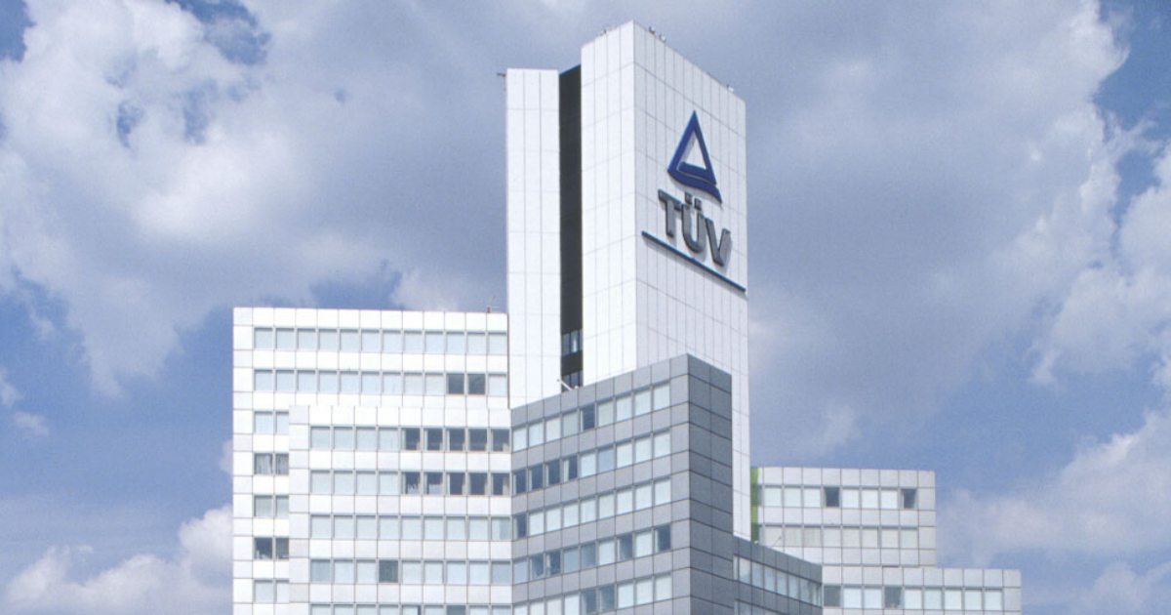

Jun 28, 2022 | Auto, Reise & Verkehr, Produktsicherheit & Verbraucher

TÜV Rheinland informiert über praktische Fahrerlaubnisprüfungen / Längere Vorlaufzeiten als üblich in einigen Gebieten in Nordrhein-Westfalen / Hohe Nachfrage / Langfristige Auswirkung der Lockdowns / TÜV Rheinland nimmt trotz längerer Prüfdauer mehr Prüfungen ab als in der Zeit vor Corona

Ihr Kontakt für redaktionelle Fragen:

**Pressestelle TÜV Rheinland**, Tel.: +49 2 21/8 06-21 48

Die aktuellen Presseinformationen sowie themenbezogene Fotos und Videos erhalten Sie auch per

E-Mail über presse@de.tuv.com sowie im Internet: presse.tuv.com und www.twitter.com/tuvcom_presse

Derzeit gibt es in einigen Gebieten in Nordrhein-Westfalen bei der praktischen Fahrerlaubnisprüfung durch TÜV Rheinland längere Vorlaufzeiten als die von uns angestrebten und auch in der Vergangenheit üblichen drei Wochen für die Planungs- und Terminvorbereitungsphase. Dies betrifft aktuell etwa die Gebiete Düsseldorf, Köln, Krefeld und Neuss. Ursache hierfür sind nicht zuletzt die langfristigen Auswirkungen der Corona-Pandemie, die uns ebenso treffen wie viele andere Branchen.

So stellen wir seit Mitte 2021 eine durchgängig sehr hohe Nachfrage nach Prüfungen fest, die unter anderem in der Zeit der Corona-Lockdowns entstanden ist, als es zeitweise größere Einschränkungen für Ausbildung und Prüfung von Fahrschülerinnen und Fahrschülern gab. Dadurch ist bei der Führerscheinnachfrage eine hohe „Bugwelle“ entstanden, die sich weiterhin bei allen bemerkbar macht, die an der Ausbildung von Fahrschülerinnen und Fahrschülern beteiligt sind: den Fahrschulen, den Behörden, die die Führerscheinanträge bearbeiten, und auch bei uns als Fahrerlaubnisprüfern. Hinzu kommt, dass es leider unverändert Terminausfälle im Zusammenhang mit der Corona-Pandemie gibt, weil entweder Fahrlehrerinnen und Fahrlehrer, Fahrschülerinnen und Fahrschüler oder wir als Prüfer kurzfristig Termine Corona-bedingt absagen müssen. Kurzfristig abgesagte Prüftermine können häufig nicht anderweitig besetzt werden.

Trotz der schwierigen Rahmenbedingungen sind wir im südlichen Nordrhein-Westfalen, wo wir als TÜV Rheinland die Fahrerlaubnisprüfung anbieten, im Zeitraum Januar bis einschließlich Juli 2022 erheblich mehr praktische Fahrerlaubnisprüfungen gefahren als in den Jahren zuvor, konkret 86.585 praktische Prüfungen. Das waren nicht nur deutlich mehr Prüfungen als in den von Corona-Schutzmaßnahmen geprägten Jahren 2020 und 2021, sondern sogar leicht mehr Prüfungen als im Vergleichszeitraum 2019, dem bisher stärksten Vor-Corona-Jahr. Und das, obwohl für die einzelne Fahrprüfung seit 1. Januar 2021 eine Dauer von 55 Minuten vorgeschrieben ist. Das sind 10 Minuten mehr als bis Ende 2020 vorgeschrieben.

Obwohl die einzelne Fahrerlaubnisprüfung mehr als 20 Prozent länger dauert als vor 2021, ist es uns durch einen verstärkten Personaleinsatz gelungen, diese hohe Zahl an praktischen Fahrerlaubnisprüfungen in Nordrhein-Westfalen anzubieten. Dafür ziehen wir unter anderem immer wieder qualifiziertes Personal von den Prüfstellen ab, um dieses für Fahrerlaubnisprüfungen einzusetzen. Zudem suchen wir ständig nach neuen Mitarbeiterinnen und Mitarbeitern, sind aber ebenso wie sehr viele andere Branchen vom Fachkräftemangel betroffen, sodass wir kurzfristig nicht überall so viel neues Personal einstellen können wie wir es uns wünschen würden.

Wir sind ständig im Austausch mit den Fahrlehrerverbänden, mit denen wir über mögliche Lösungsansätze und Maßnahmen sprechen, um Verbesserungen sowohl bei den Vorlaufzeiten als auch in der Planung der Prüfungen zu erzielen – auch vor dem Hintergrund, dass eine erneute Corona-Welle im Herbst wieder zu Einschränkungen in der Ausbildung von Fahrschülerinnen und Fahrschülern führen könnte.

150 Jahre im Zeichen der Sicherheit: Seit 1872 stellt sich TÜV Rheinland der Aufgabe, Technik für Mensch und Umwelt sicher zu machen. Von der Dampfmaschine bis zur Digitalisierung: Aus den Anfängen als „Verein zur Überwachung der Dampfkessel in den Kreisen Elberfeld und Barmen“ ist ein weltweit tätiger Prüfdienstleister geworden, der in nahezu allen Wirtschafts- und Lebensbereichen für Sicherheit und Qualität sorgt. Diese Verantwortung verbindet heute mehr als 20.000 Mitarbeiterinnen und Mitarbeiter. Sie erwirtschaften einen Jahresumsatz von rund 2,1 Milliarden Euro. Die Expertinnen und Experten von TÜV Rheinland prüfen rund um den Globus technische Anlagen und Produkte, begleiten Innnovationen in Technik und Wirtschaft, trainieren Menschen in zahlreichen Berufen und zertifizieren Managementsysteme nach internationalen Standards. Mit Sicherheit und Nachhaltigkeit gestaltet TÜV Rheinland auch die Zukunft. Seit 2006 ist TÜV Rheinland deshalb Mitglied im Global Compact der Vereinten Nationen für mehr Nachhaltigkeit und gegen Korruption. Website: [www.tuv.com](http://www.tuv.com/)